Bounded Contexts e Mapa de Contextos
Projeto: StudyHub
Integrantes: André Alves Toledo Silva, R.A: 22.122.020-5
Arthur Carvalho Rotkis, R.A: 22.123.116-0
Cauê Iwamoto Meira, R.A: 22.221.039-5
Hanna de Oliveira Melo, R.A: 22.223.002-1
Sérgio de Siqueira Santos, R.A: 22.124.082-3

1. Especificação dos Bounded Contexts
Com base no Mapa de Domínio elaborado no Lab 5, identifique os Bounded Contexts do projeto.

Bounded Context | Subdomínio(s) relacionado(s) | Propósito e principais responsabilidades
Cadastro e Acesso | Cadastro e Acesso | Gerenciar contas, perfis, autenticação e os principais papéis de estudantes e autores/prestadores.
Pedidos | Pedidos | Registrar e manter necessidades educacionais publicadas pelos estudantes, incluindo uma descrição, categoria, status, prazo e responsável.
Propostas | Propostas | Gerenciar ofertas ligadas aos pedidos, incluindo descrição, valor, prazo de entrega e prestador responsável.
Serviços e Contratação | Serviços e Contratação | Organizar serviços e formalizar as contratações, preservando as condições acordadas entre as partes.
Conteúdos Educacionais | Conteúdos Educacionais | Publicar, organizar, consultar e disponibilizar materiais e projetos educacionais.
Pagamentos | Pagamentos | Registrar e acompanhar transações associadas a serviços contratados.
Avaliações | Avaliações | Registrar as notas de avaliação e comentários sobre serviços ou conteúdos utilizados, apoiando a confiança e reputação.
Comunicação e Colaboração | Comunicação e Colaboração | Apoiar a interação entre os participantes através de grupos, chat e agenda compartilhada.

Observação: Um subdomínio pode ser representado por mais de um Bounded Context. Os grupos também podem utilizar o Bounded Context Canvas da comunidade DDD Crew para especificar os contextos.

2. Mapa de Contextos — Padrões de Relacionamento
Elabore um diagrama representando os Bounded Contexts identificados e os relacionamentos entre eles.
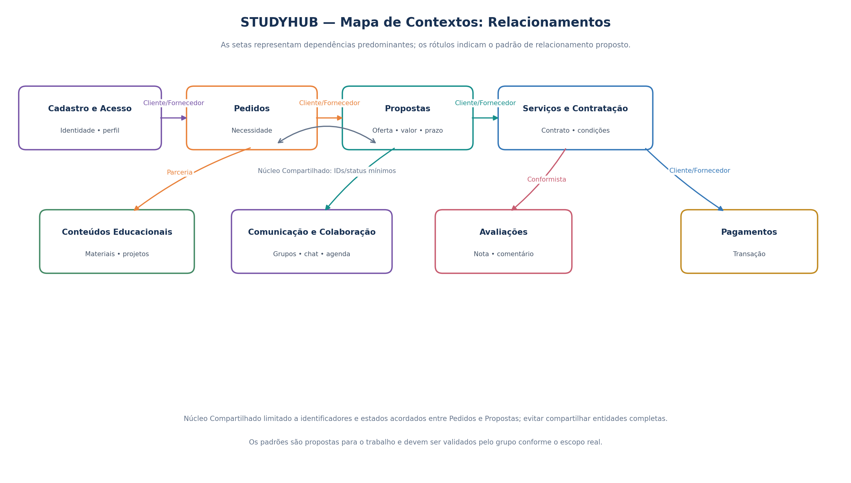

3. Mapa de Contextos — Padrões de Integração e Comunicação
Elabore um segundo diagrama, utilizando os mesmos Bounded Contexts, para representar como ocorre a integração e a comunicação entre eles.

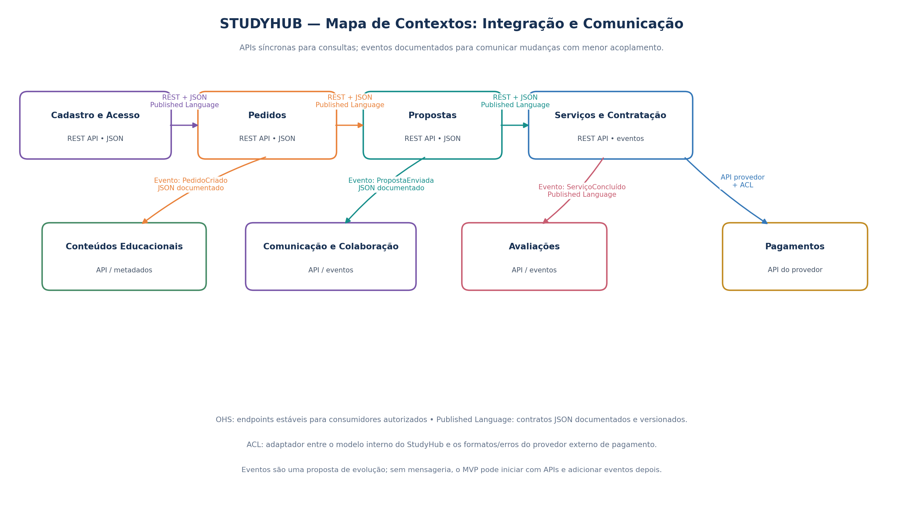

Atenção: os mecanismos de comunicação e os padrões de integração não são equivalentes. Por exemplo, uma API pode utilizar uma linguagem publicada, assim como um evento pode seguir um formato de dados compartilhado e documentado.

4. Justificativa das Decisões
4.1. Delimitação dos Bounded Contexts
Quais critérios foram utilizados para definir os limites e as responsabilidades dos contextos?
R- Os limites foram definidos a partir das áreas de negócios e responsabilidades do Mapa de Domínio. Cada contexto mantém regras e termos coesos: identidade e acesso, pedidos, propostas, contratação, conteúdos, pagamentos, avaliações e colaboração. A separação evita concentrar as regras do marketplace em um único contexto e permite que cada área evolua de forma mais independente.

4.2. Padrões de relacionamento
Justifique a escolha dos principais padrões de relacionamento entre os contextos.
R- Cliente foi proposto quando um contexto fornece dados ou capacidades consumidos por outro: Cadastro e Acesso para o sistema em geral, acessando as funcionalidades e afins, com um fim em acessar os Pedidos; Pedidos para Propostas; Propostas para Serviços e Contratação; e Serviços e Contratação para Pagamentos. Parceria foi indicada para áreas que precisam coordenar etapas de uma jornada, como Pedidos e Conteúdos Educacionais, ou Propostas e Comunicação e Colaboração.

4.3. Padrões de integração e comunicação
Justifique as principais escolhas de integração e comunicação entre os contextos.
R- APIs REST com JSON documentado são adequadas para consultas que precisam de resposta imediata, como validar um usuário, consultar um pedido ou criar uma proposta. A documentação do formato JSON e dos contratos representa uma Published Language; endpoints estáveis oferecidos a consumidores representam Open Host Service (OHS). Eventos como PedidoCriado, PropostaEnviada e ServiçoConcluído podem notificar outros contextos sem chamadas encadeadas; os formatos devem ser documentados e versionados. Para pagamentos, uma Anti-Corruption Layer (ACL) adapta os modelos, códigos e erros do provedor externo ao modelo interno do StudyHub. Caso não exista mensageria no MVP, eventos podem ficar planejados para uma etapa posterior, iniciando-se a integração por APIs.

